目 录
题目1 电子图片管理程序 2
题目2 思维导图绘制工具 5
题目3 通讯录管理程序 7

题目1 电子图片管理程序
随着数码相机的普及，越来越多的人拥有大量的数字像片。本题的目标是编写一个能够对数字像片进行管理的应用程序。
1. 基本要求
程序需要达到以下3个基本要求：
- 使用Java的图形用户界面设计程序界面，可以使用 Java Swing 或 JavaFX 技术。
- 程序能够显示的图片格式包括：.JPG、.JPEG、.GIF、.PNG、和.BMP。
- 程序能够显示的图像文件尺寸，要求能够处理从几十K到几M的各种大小的图片。
程序主要由2个大的部分组成：图片预览和幻灯片播放。
下面以“美图看看”的界面为例说明需要每个部分需要完成的功能。美图看看的界面仅为参考，实现时可以自行设计，达到要求的功能即可。
2. 图片预览部分
图片预览的界面参见下面的图1。
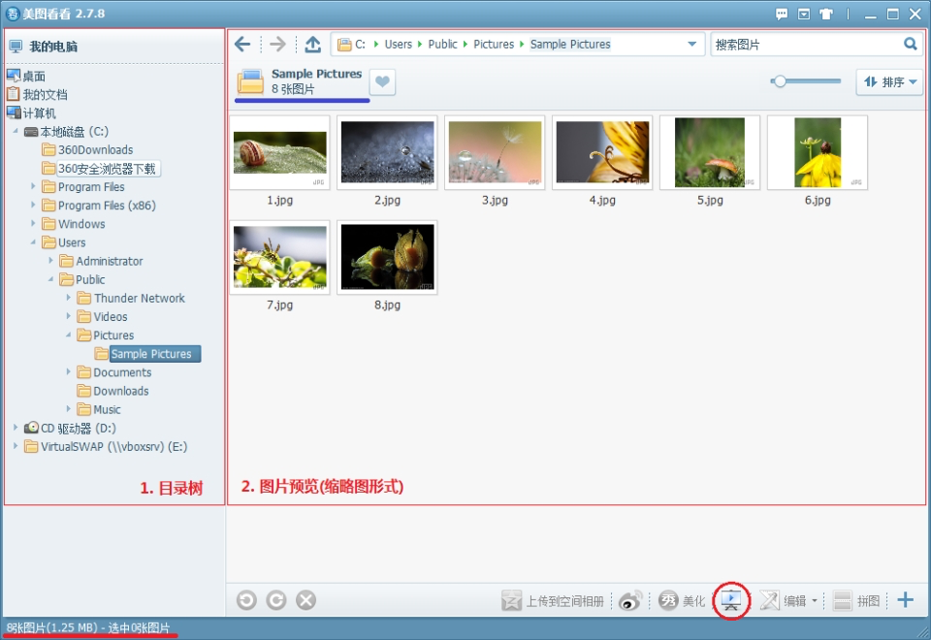
图1 图片预览的参考界面

2.1 图片预览部分窗口界面要求
图片预览容器至少包括如下3个区域：
- 目录树区域，图1中上面左侧标出的部分，用于显示电脑的磁盘目录结构，注意只显示目录，不要显示文件。当目录较多时应该显示滚动条。
- 图片预览区域，图1中上面右侧标出的部分，用于以“缩略图”方式显示某个目录中的所有图片文件。每个缩略图应该至少包括一个图片(原始图片的缩略图)和一个文本(图片文件的名称)。图片预览区域中的缩略图应该保持原始图片的比例，不能扭曲变形。当某个目录中的图片较多时应该显示滚动条。
- 提示信息区域，图1中下面用红色粗线条标出部分，用来显示对图片进行操作过程中的提示信息。
2.2 图片预览部分的基本功能要求
(1) 鼠标点击“目录树”中的某个目录时，在“图片预览”区域显示该目录中的所有图片，显示选中目录名称及有多少张图片(见图1中右侧上方蓝色线标出部分)，“提示信息”中显示图片个数及总的大小。
(2) 单张图片选择功能，使用鼠标左键点击“图片预览”中的一个缩略图时，该图片被选中。被选中的缩略图应该在外观上与其他图片区别，例如给被选中的缩略图加一个外框或使用不同的背影颜色，同时“提示信息”显示有几张图片被选中(见图1中左侧下方红色线标出部分)。
(3) 多张图片选择功能，使用鼠标或鼠标+键盘操作选中多张图片，例如给被选中的缩略图加一个外框或使用不同的背影颜色，同时“提示信息”显示有几张图片被选中(见图1中左侧下方红色线标出部分)。建议的多选操作方式(至少实现1种)：
- 鼠标多选操作方式，在“图片预览”区域按住鼠标左键，拖动鼠标形成一个矩形区域，位于该矩形区域中缩略图被选中。
- 鼠标+键盘多选操作方式，按住键盘的“ctrl”键，鼠标左键点击缩略图，在放开“ctrl”键之前所点击的图片全部被选中。
(4) 图片删除功能，使用“单选”或“多选”功能选中单张或多张图片后，删除选中的图片。注意删除之前要提示用户确认是否删除图片，同时更新“图片预览”区域。
(5) 图片复制功能，使用“单选”或“多选”功能选中单张或多张图片后，可以使用该功能复制选中图片，以备粘贴图片。
(6) 图片粘贴功能，使用图片复制功能复制了单张或多张图片后，可以使用粘贴图片功能将被复制的图片粘贴到当前选中目录，同时更新“图片预览”区域。注意当前选中目录可以是原图片目录也可以不是，粘贴时如果当前选中目录中存在相同名称的图片文件时，需要重新全名被粘贴的图片文件名称。
(7) 图片重命名功能，使用“单选”或“多选”功能选中图片后，使用本功能重新命名图片文件名称。注意，图片文件的扩展名不变，只重新命名主文件名称。
- 单选状态下，要求用户直接输入新的文件名并按新名称命名图片。
- 多选状态下，要求用户输入名称前缀、起始编号、编号位数，例如:名称前缀为“NewName”、起始编号为“1”、编号位数为“4”。假设目录中共选中 67 个图片文件，则执行批量改名后，文件名为:NewName0001.JPG、 NewName0002.JPG、...、NewName0067.JPG。
(8) 取消选中状态，图片选中功能选中图片后，点击“图片预览”区域的空白区可以取消图片的选中状态。
(9) 右键菜单，图片的删除、复制、重命名功能，在使用选中功能之后，鼠标在被选中的图片上右击时，以鼠标右键菜单的形式展示。
说明：以上基本功能要求必须全部实现。各组可以根据自己的实际情况，增加其他功能。
3. 幻灯片播放部分
幻灯片播放的界面参见下面的图2，进入幻灯片播放窗口的方式有2种：
- 第1种方式是在图1中鼠标左键双击任意一个缩略图进入该窗口并显示双击的图片，参与播放的图片是与双击图片位于同一目录的所有图片。
- 第2种方式是在图1中设计一个类似右下方红色圆标出的按钮，点击进入该窗口并显示当前图片预览目录中的第1张图，参与播放的图片是与双击图片位于同一目录的所有图片。

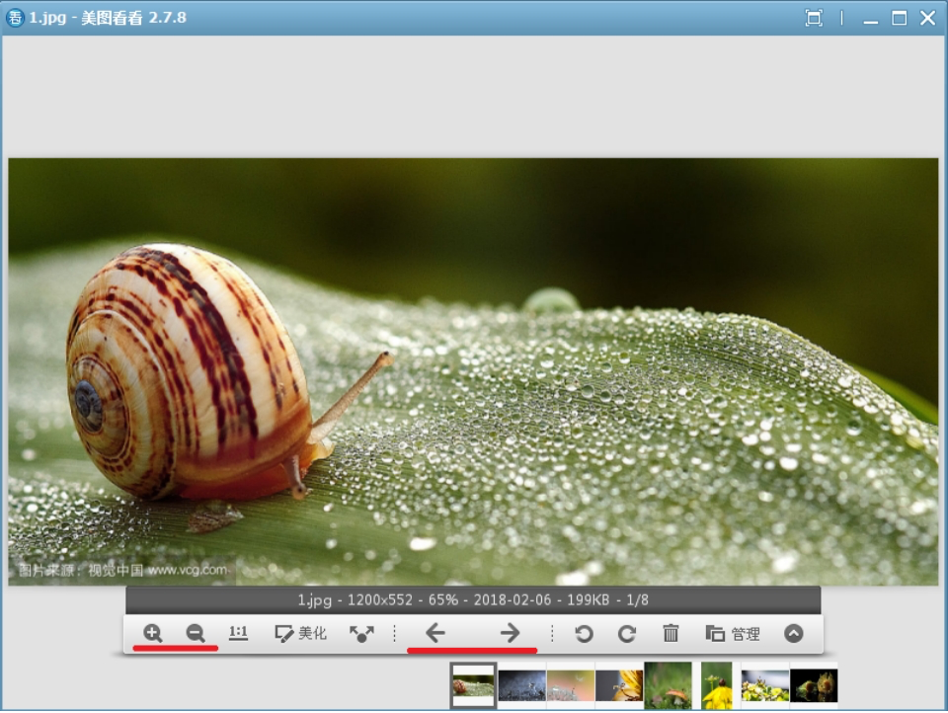
图2 幻灯片播放的参考界面

3.1 幻灯片播放窗口界面说明
幻灯片播放窗口主要包括2个部分：
- 图片展示区域，窗口的主体部分显示当前图片。
- 幻灯片播放操作功能栏，以按钮方式提供对幻灯片播放的操作。
3.2 幻灯片播放部分的基本功能要求
(1) 切换图片功能，鼠标点击功能栏“左”和“右”按钮，可以将显示的图片切换到当前预览目录中的前一张和后一张图片。当切换到目录的第1张或最后1张图片时应该有提示信息。
(2) 图片的放大缩小功能，鼠标点击功能栏中这“放大”和“缩小”按钮可以对图片进行放大和缩小。
(3) 幻灯片播放功能，在功能栏中设计一个“播放”按钮，点击该按钮可以从当前显示图片开始自动以确定的间隔时间(如1秒)切换显示图片。需要有退出播放功能。
说明：以上基本功能要求必须全部实现。各组可以根据自己的实际情况，增加其他功能。

题目2 思维导图绘制工具
思维导图是使用一个中央关键词或想法引起形象化的构造和分类的想法；它用一个中央关键词或想法以辐射线形连接所有的代表字词、想法、任务或其它关联项目的图解方式，一个最简单的思维导图是一个树形结构。
本题目标是编写一个能够绘制思维导图的应用程序。
1. 基本要求
程序需要达到以下4个基本要求：
- 使用Java的图形用户界面设计程序界面，可以使用 Java Swing 或 JavaFX 技术。
- 程序能够创建单一中心节点的思维导图并以自定义的格式进行存储。
- 程序能够打开已经存储的思维导图，进行编辑修改后进行存储。
- 程序能够把思维导图导出为 jpg 或 png 图像文件。
2. 程序的界面要求
图3给出了一个思维导图程序的界面参考，最终完成的程序界面符合要求即可。
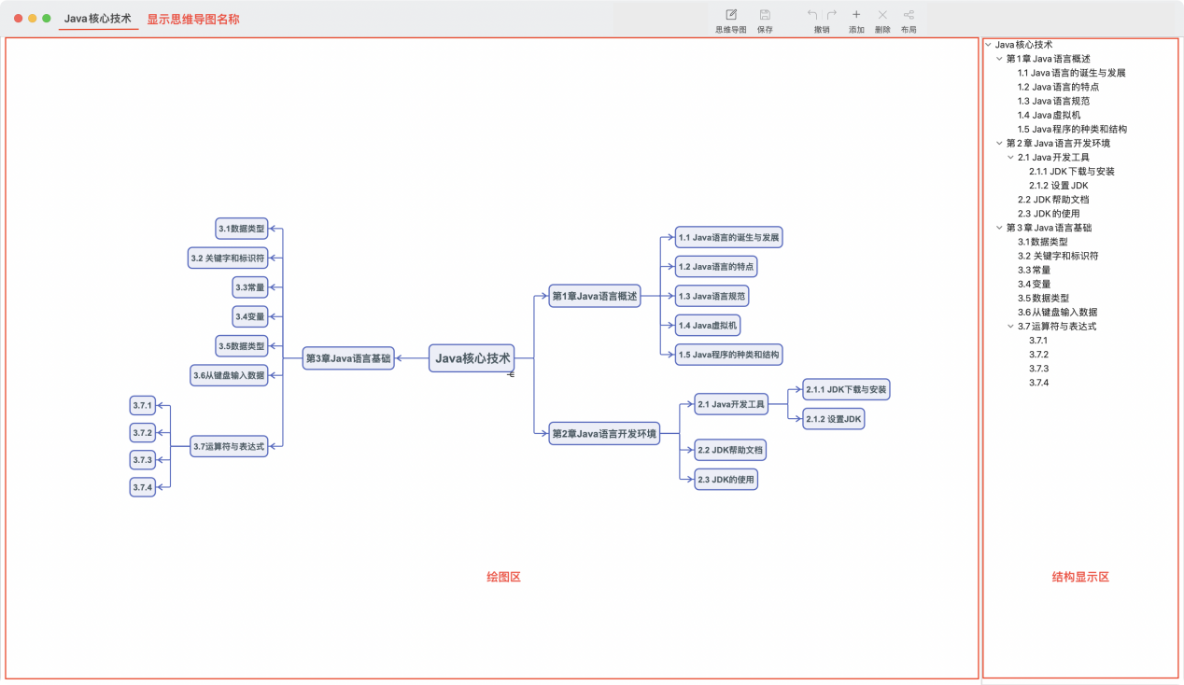
图3 思维导图程序参考界面

程序的主要界面包括3个部分：
- 绘图区，图3中左侧红框标出区域。用于显示和编辑正在绘制的思维导图。
- 思维导图结构展示区，图3中右侧红框标出区域。用于显示正在绘制的思维导图的树形结构。
- 工具栏区，图3中上面部分。左边显示正在绘制的思维导图的名称，右边依次排列绘制思维导图的主要功能，如：新建、打开、保存、导出、添加节点、删除节点、设置思维导图布局等功能。
3. 程序基本功能要求
(1) 新建，新建一个思维导图。新的思维导图初始时只有一个 “中心节点”，在绘图区域展示该思维导图。
(2) 保存，将当前正在编辑的思维导图保存到文件中，首次保存一个思维导图时，需要提示用户输入文件名。思维导图文件的扩展名可以自行定义，如 .dt。
(3) 打开，从磁盘中选择一个已经存在的思维导图文件，将思维导图显示在绘图区，其对应的树形结构显示在结构显示区。
(4) 导出，将当前正在编辑的思维导图导出为 jpg 和 png 格式的图像文件。
(5) 选中节点，使用鼠标点击思维导图中的某个节点时，该节点处于选中状态。处于选中状态节点的外观应该与其他节点进行区别，例如使用不同的背景色或边框色。
当选中一个节点时，其他节点均处于未选中状态（如果考虑多选，请自行设计）。鼠标点击不在任何节点中时，所有节点均取消选中状态。
(6) 添加节点，使用本功能前，应保证有一个节点为选中状态。
- 如果选中状态的是“中心节点”，则为可以为选中节点添加“子节点”；
- 如果选中状态的是“其他节点”，则为可以为选中节点添加“子节点”，也可以为选中节点添加“兄弟节点”功能，兄弟节点是指选中节点的父节点的子节点。
节点添加后，“结构显示区”同步更新思维导图的结构。
(7) 删除节点，使用本功能前，应保证有一个节点为选中状态。删除一个节点时，应该同时删除该节点所有的子节点。节点删除后，“结构显示区”同步更新思维导图的结构。
(8) 设置布局，当选中“中心节点”时，可以设置布局方式。程序需要支持3种节点的布局排列方式：
- 自动布局，中心节点的所有子节点平均排列在其左、右两侧，两侧节点的排列具有相近的高度(包括所有子节点)。图3所示是一个自动布局的排列方式。
- 左侧布局，中心节点的所有子节点排列在其左侧。图4是左侧布局示例。
- 右侧布局，中心节点的所有子节点排列在其右侧。图5是左侧布局示例。

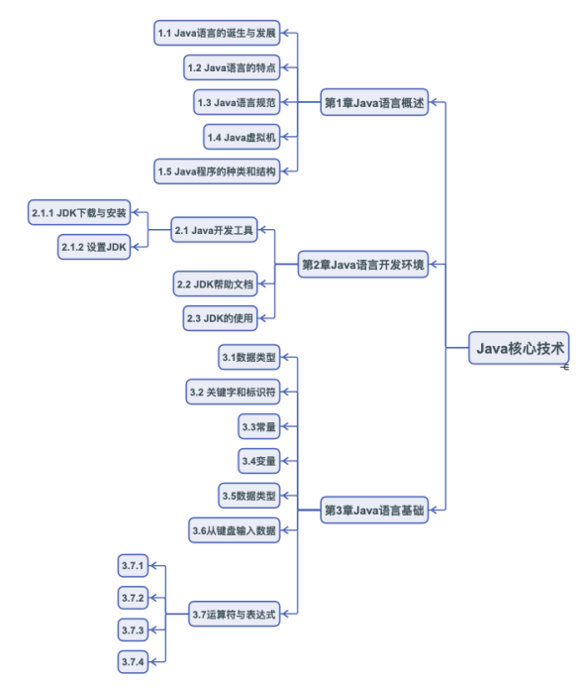 | 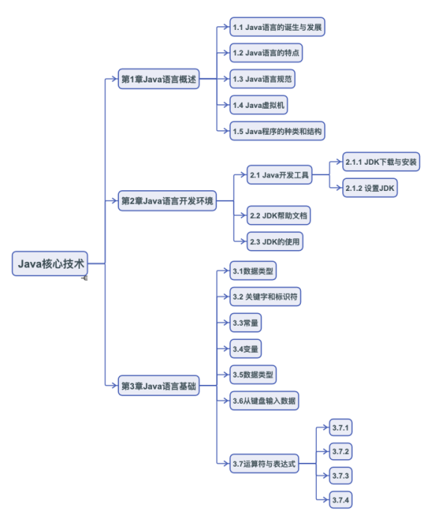
图4 左侧布局示例 | 图5 右侧布局示例

说明：以上基本功能要求必须全部实现。各组可以根据自己的实际情况，增加其他功能。

题目3 通讯录管理程序
通讯录管理程序要求完成一个单机版的应用程序，鼓励在Android或ios上实现，主要功能是通讯录内容的管理。
1. 数据存储要求
通讯录的数据存储采用文件系统，可以是文本文件、xml文件、vCard文件、对象文件或其他自定义格式文件。
通讯录中每个联系人应该至少包括以下内容：
姓名、电话、手机、即时通信工具及号码、电子邮箱、个人主页、生日、像片、工作单位、家庭地址、邮编、所属组、备注
2. 界面要求
使用Java的图形用户界面设计程序界面，可以使用Swing或JavaFX技术。程序的主界面如下（仅参考，来自163邮箱的通讯录）：
(1) 界面中要有联系人分组资料，如下图的左边。
(2) 界面中要有联系人的资料列表，如下图的右边。
(3) 其他界面不具体要求，根据编程需要自行设计。
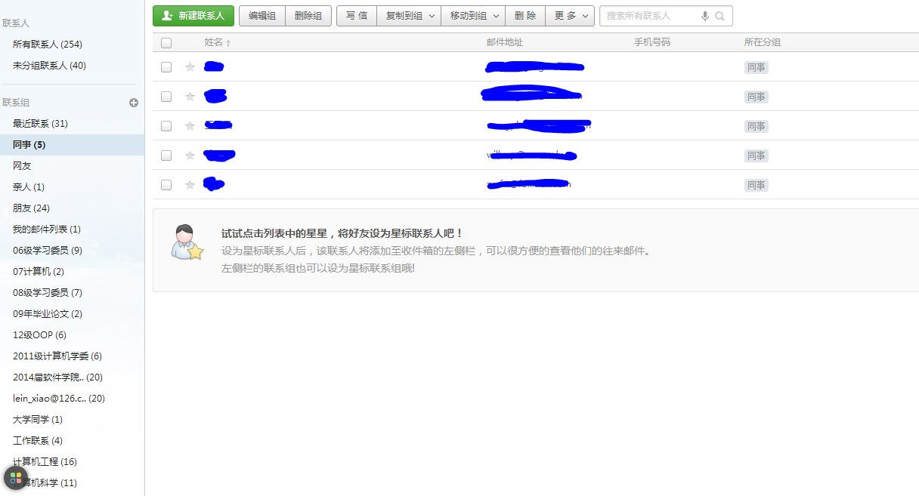

3. 功能要求
在系统的分析、设计、编程过程中，参考常见的通讯录程序，如：QQ、163邮箱、Windows通讯录等。
通讯录管理程序要求实现的基本功能包括：
(1) 联系人管理，包括：
- 增加联系人，输入并存储新的联系人；
- 修改联系人，修改已经存在的联系人的资料；
- 删除联系人：删除已经存在的联系人的资料。
(2) 联系组管理，包括：
- 增加分组，增加一个新的分组；
- 删除分组，删除一个已经存在的分组。注意：删除分组时不能把该组的联系人删除而是设置联系人不在该组。
(3) 联系人分组调整，包括：
- 把一个或多个联系人放入一个或多个分组中；
- 把一个或多个联系人从某个分组中移除。
(4) 查询联系人，在界面的联系人分组中选择全部联系人或某个分组后，列出全部或该组中的联系人。程序应该支持调整可以显示在列表中的联系人的属性。
(5) 搜索联系人，界面中的搜索框中输入（姓名、电话号码、手机、姓名的汉语拼音的声母或全拼）后列出符合条件的联系人列表。
支持模糊查询即输入部分数据后，可以查询出符合条件的全部条目。如：输入“张”，列出所有名字中有“张”的条目；输入“2645”列出电话中有该4个数字的所有条目；输入“xl”，列出声母为该2个字母的所有条目
说明：查询结果如果有多个条目，应按照姓名排序，并使用姓或姓的第一个汉语拼音的字母分类。
(6) 通讯录内容的导入和导出功能，包括：
- 通讯录的全部或部分内容导出为CSV格式和vCard格式的文件；
- 导入CSV格式和vCard格式中的联系人数据，并追加到程序的通讯录中。程序应该能够与主流手机或其他通讯录软件的vCard文件兼容。
说明：以上基本功能要求必须全部实现。各组可以根据自己的实际情况，增加其他功能。

